Stijn wittop koning SBI Logboek Sportkunde jaar 3
Be a player, not a ball
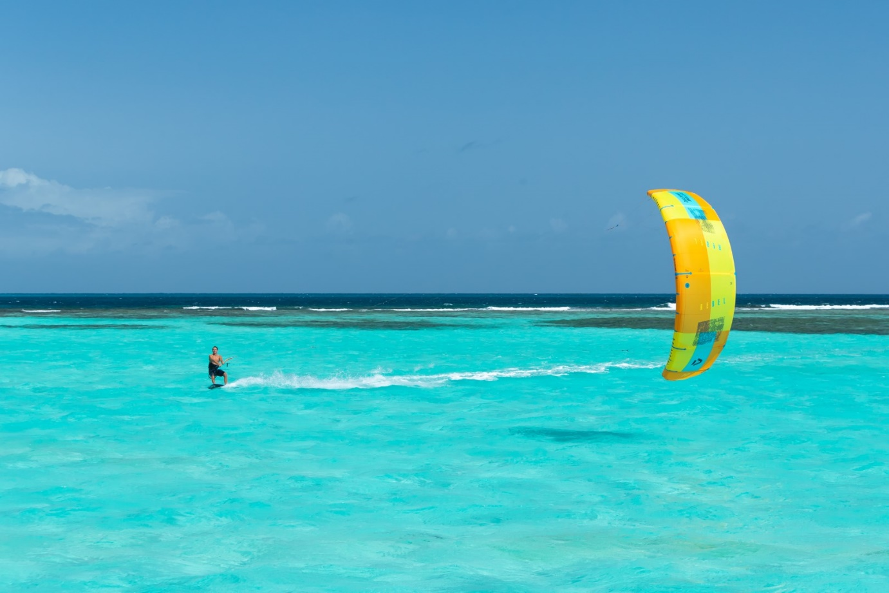
Inhoud
Week 1 (+tijd voor SBI) 3
Memorabele momenten 4
12/03 Skypesessie met Simon de Groot 4
03/05 Gesprek Stef de Jong 4
22/05 Vervolggesprek Stef de Jong & Mirelle Wilkens 4
29/05 Gesprek Stef & Mirelle 4
17/06, 22/06, 26/06 Meetings Stef 5
Telefoongesprek Stef 1/07 6
Going global (toekomst) 7
Invloedrijke Documenten 8
Denkstijlen 8
Belbin 9
De Great Five 10
SOAR 11
Sterke punten 11
Ambities 11
Kansen 11
Resultaten 11
Feedback 12
Feedback begeleider Rob van der Sleen 12
Feedback eerstejaars studenten 12
Groep 1 12
Groep 2 12
Groep 3 13
Welke technologie gebruik je in jouw idee? 14
Belangrijke/invloedrijke personen 15
Personen wel ingeschakeld 15
Personen nog niet ingeschakeld 17
Curriculum Vitae oud 18
Curriculum Vitae nieuw 19

Week 1 (+tijd voor SBI)

Memorabel moment/belangrijk moment: een belangrijk moment in het afgelopen jaar is de watersport experience geweest. Ik heb dankzij deze week kennis gemaakt met kitesurfen. Dit is mij zo goed bevallen dat ik heb besloten om hierin af te studeren. Een belangrijk persoon die ik hierbij heb leren kennen is de eigenaar van de kitesurfschool. De eigenaar heet Martijn en hij heeft me een baan aangeboden voor aankomende zomer. Hierdoor kan ik alvast ervaring opdoen voordat ik naar Australië ga.
Het volgende belangrijk moment zijn de afspraken geweest met Gerco van Dalfsen. Ik heb besloten om samen met Roderick Wellink naar Australië te gaan. Dit wilden we in eerste instantie doen bij een kitesurfschool in Melbourne. Echter ben ik na deze gesprekken met Gerco op een ander spoor gebracht. Ik wil graag een onderneming starten en de dienst gaan verlenen in Australië en dit gaan gebruiken om af te studeren.
Door deze beslissing kan ik SBI optimaal inzetten om dit te verwezenlijken.
Voor mij is het wel de uitdaging om een manier te vinden waar Roderick en ik samen kunnen werken voor de stage. Om hierop antwoord te krijgen is het van belang dat ik helder voor de bril heb wat ik precies wil gaan doen, alvorens we in gesprek gaan met Gerco.
Vragen
Wat heb je gedaan de afgelopen dagen?
Deze dagen staan in het teken van Australië. Er moet nog veel geregeld worden vooral betreft het visa. Hier zijn we druk mee bezig. Ik merk dat het een beetje moeizaam is maar dat ik het wel erg leuk vind om te regelen. Daarnaast zal het ook rust geven in mijn hoofd omdat ik er niet meer mee bezig hoef te zijn.
Wat ga je doen aankomende dagen?
Aankomende dagen ga ik bezig met het uitwerken van het idee. Hierna kan ik gaan brainstormen met verschillende personen en met mensen in gesprek.
Ik merk dat ik het wel lastig vind omdat het voor het eerst allemaal zelf ga initiëren. Hiervoor heb ik een bedrijf samen met iemand opgericht waardoor je alles kan overleggen. Ik hecht veel waarde aan de mening van anderen maar ik wil me graag dusdanig ontwikkelen dat ik minder twijfel over elke beslissing.
Zijn er obstakels?
Het is erg lastig om mensen te benaderen over dit idee omdat het in mijn hoofd nog niet uitgewerkt is. Voordat het allemaal wat duidelijker is kan ik nog niet het idee met mensen delen.

Memorabele momenten
Aangezien het erg wisselend was wanneer ik vooruitgang boekte tijdens het eerste blok SBI heb ik ervoor gekozen om de hoofdelementen niet in weken te verdelen maar in onderdelen zoals ze zijn. Hieronder een opsomming van memorabele momenten deze afgelopen periode.

12/03 Skypesessie met Simon de Groot
Dit is geen memorabel moment geweest ten behoeve van SBI maar zeker wel in mijn ontwikkeling. Ik heb erg veel motivatie na deze sessie gekregen en heb vanaf dat moment nog meer energie.

03/05 Gesprek Stef de Jong
Afgelopen vrijdag ben ik in gesprek gegaan met Stef over mijn ideeën (meer informatie over wie Stef is staat onder het kopje ‘’Belangrijke personen’’. Ik vertelde dat ik erover zit te denken om een bedrijf op te richten wat zich focust op downwinders met 1 of 2 personen. Naarmate ik verder ben gaan onderzoeken en heb gekeken wat de concurrenten doen (allemaal in groepen) ben ik gaan twijfelen of het a) haalbaar is om alle activiteiten aan te bieden zonder dat het een extreem dure reis wordt, en b) of het wel net zo leuk is met 1 persoon dan wanneer je met een groep bent. Deze twijfels heb ik op tafel gegooid en hierna kwam Stef met een mooie suggestie. Wij zaten namelijk met een groepje rond het kampvuur en Stef zei: Dit is eigenlijk wat mensen willen als ze een surfreis boeken. Het gaat niet alleen maar om het (kite)surfen maar ook om de hele lifestyle die er omheen hangt. De surfersmentaliteit spreekt veel mensen aan en mensen willen er graag een onderdeel van zijn.
Hiervan neem ik mee dat ik definitief af stap van het idee om het in 1 of tweetallen te doen. Ik wil nu meer een ‘’kitesurf experience’’ gaan aanbieden. Hierbij zal de focus in de eerste plaats liggen op het surfen zelf maar gaat er ook een groot deel naar heet avondprogramma. Het doel is om de vrijheid die de lifestyle met zich meebrengt zo goed mogelijk naar voren te laten komen gedurende de week

22/05 Vervolggesprek Stef de Jong & Mirelle Wilkens
Het idee om groepsreizen te organiseren is nu veranderd in het organiseren van surfkampen. Ik heb Stef uitgenodigd voor een kop koffie om de plannen te bespreken. Als voorbereiding heb ik een concept draaiboek gemaakt om die met Stef te bespreken (zie bijlage). Dit concept was een kamp incl. overnachting en elke maaltijd verzorgd voor de deelnemers. Na deze meeting hebben we besloten om dit te veranderen naar een ‘’dagkamp’’ van 9:00-17:00. Door deze keuze is het kamp een stuk minder complex aangezien je nu alleen de lunch dient te verzorgen. Daarnaast heb ik nu zelf ook tijd om kitesurfles te geven, iets wat niet mogelijk is wanneer je de hele week de deelnemers onder je hoede hebt.
Tijdens het gesprek heeft Stef mij de leiding gegeven over het kamp (‘’Chef Kamp’’ in zijn woorden). Dit betekent dat ik het hele kamp ga organiseren en zorg voor alles behalve het kitesurfen. Die rol heeft Mirelle op zich gekregen. Zij is locatiemanager van Workum en ze was erg enthousiast over het idee.
Ik heb afgesproken om wat zaken in kaart te brengen (wat vragen concurrenten voor soortgelijke kampen, waar wordt het al gedaan, waar loop je tegenaan) en we hebben afgesproken om 27 mei ’19 weer samen te komen voor het vervolg.

29/05 Gesprek Stef & Mirelle
Tijdens deze meeting hebben we de prijs vastgesteld op €350 per persoon. Ook is de naam van het evenement bedacht: Kitemobile Kiteweek. Daarnaast hebben we nog enkele evenementen bedacht om de week extra leuk voor de deelnemers te maken. Zo gaan we de ‘’Wervel van Workum’’ organiseren. Dit is een kitewedstrijd waarbij het gaat om zo hoog mogelijk springen. Er is een apparaat op de markt genaamd WOO die dit bijhoudt. Aan mij de taak om Woo te contacteren om te vragen of ze willen sponsoren in de vorm van enkele woo’s. In ruil daarvoor zullen ze een plek krijgen op alle posters, T-shirts en vlaggen.
-edit-
Ik heb Arnaud Plas gevraagd hoe hij het aangepakt heeft op Aruba, hij heeft een soortgelijk evenement georganiseerd en heeft hiervoor ook Woo’s gebruikt. Hij raadt mij aan om ze te lenen bij een surfshop in Workum omdat bedrijven ‘’niet zo happig zijn op gratis sponsoring’’. Om deze reden ga ik bij Core n More vragen of ik de Woo’s kan lenen voor een dag. Mocht dit niet kunnen kan ik altijd nog Woo contacten of vraag ik een ander bedrijf.
---
Daarnaast afgesproken met Stef en Mirelle om maandag 17 juni bij elkaar te komen om de reclamecampagne door te nemen. We hebben afgesproken dat ik dan de webpagina en de brief voor de ouders (nadat ze hebben ingeschreven, met aanvullende informatie) af heb. Deze twee documenten staan in de bijlage.
Aankomende maandag ga ik bespreken met Stef over de rol van Core n More wat betreft de T-shirts. Vervolgens ga ik ze opbellen om te vragen of ik de Woo’s kan lenen.

17/06, 22/06, 26/06 Meetings Stef
Dit zijn de laatste meetings die hebben plaatsgevonden voor de Kiteweek. In deze meetings zijn de laatste puntjes op de I gezet wat betreft de promotie. 1 van deze meetings heeft plaatsgevonden tijdens Hooked in Workum. Dit evenement is ook gebruikt om de flyers te verspreiden.
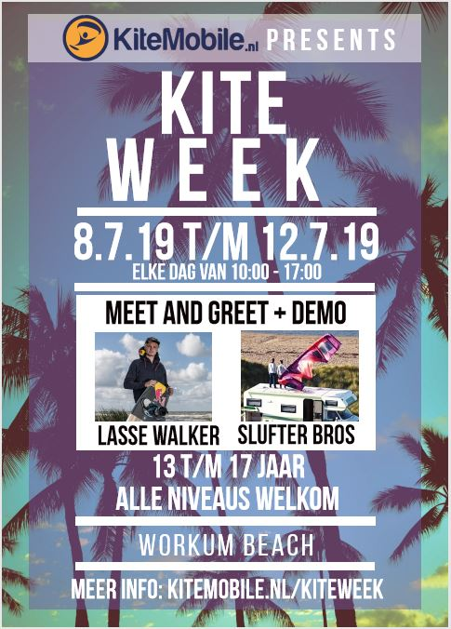

Telefoongesprek Stef 1/07
Na het uitblijven van de verwachte inschrijvingen hebben Stef en ik besloten de Kiteweek te verplaatsen naar 19 t/m 23 augustus. Dit zodat we de hele zomer de Kiteweek kunnen promoten bij de doelgroep waarvan al bekend is dat ze de sport leuk vinden. Daarbij valt deze periode ook in de vakantieperiode voor de regio’s midden en noord Nederland. Dit is gunstig aangezien we verwachten dat de meeste deelnemers uit deze regio zullen komen. Er zal contact worden opgenomen met Lasse Walker en de Slufter Bros om te kijken of zij ook deze week beschikbaar zijn.

Going global (toekomst)
Mijn uiteindelijke doel is niet om kiteweken te organiseren op Workum maar op meer exotische (lees: warme) plekken te komen om daar de kampen te regelen. Een doel van me is om volgend jaar (mits haalbaar omdat ik in Zanzibar zit van juli tot augustus) of het jaar daarop een kiteweek te organiseren in Tarifa (links), Ayamonte (rechts) of een ander ‘’warm’’ land. De voorkeur heeft Europa aangezien je dan Nederlandse cursisten kan meenemen zonder dat het te veel reizen en te duur wordt.
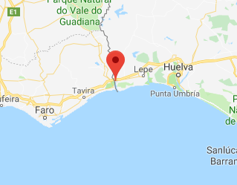
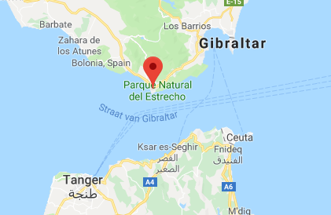
Op dit moment ben ik aan het kijken of ik aansluiting kan vinden met een taalreis verzorgd door Zovertaald. Door deze twee onderdelen te combineren (de Spaanse taal leren en kitesurfen) kan je een unieke reis aanbieden. Het idee zoals het nu is, is dat ik dit ga organiseren vanuit Kitemobile. Dit brengt namelijk een groot voordeel met zich mee: ik hoef zelf niet duizenden euro’s te investeren in het materiaal aangezien dat vanuit Kitemobile kan worden geregeld. Ik heb dit al met de eigenaar van Zovertaald besproken en ik ben van plan om binnenkort beide eigenaren (Kitemobile en Zovertaald) te bespreken tijdens een bakje koffie. Wordt vervolgd

Invloedrijke Documenten

Denkstijlen
Deze week hebben we gekeken naar denkstijlen. Nadat Roderick en ik onze resultaten hebben vergeleken zijn we erachter gekomen dat deze bijna identiek zijn. Dit betekent dat we elkaar goed kunnen versterken maar dat we ook dezelfde valkuilen hebben. Dit is iets wat we altijd in ons achterhoofd moeten houden en steeds alert op moeten zijn

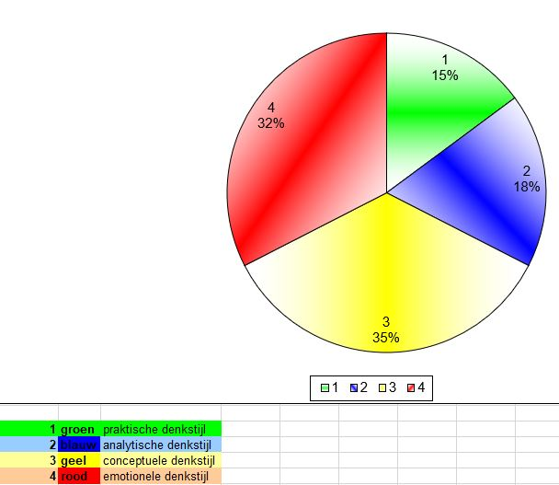

Belbin
Ik heb in de afgelopen 3 jaar meerdere Belbin testen gedaan. Uit deze kwam de rol zorgdrager het beste naar voren, echter met slechts 18 punten waarbij wordt gezegd dat een uitslag boven de 20 punten als een ‘’echte’’ rol kan worden gezien.
De kenmerken die bij zorgdrager horen zijn de volgende:
Rustig introvert. Houdt in de gaten dat er niets wordt overgeslagen: hij volgt alleen iedereen rusteloos, consciëntieus, zorgelijk en wat beschroomd ten opzichte van anderen. Ze ‘absorberen’ als het ware de stress (maagzweertype); de man achter de schermen die het planmatige verloop voor zijn rekening neemt.
Ik kan mijzelf hier enigszins in vinden. Vooral het gedeelte van ‘’ de man achter de schermen die het planmatige verloop voor zijn rekening neemt’’. Dit heb ik vooral gedaan tijdens de game.
Uit een Belbin test die ik in het eerste jaar heb gedaan kwam de rol voorzitter naar voren. De kenmerken hiervan zijn de volgende:
Stabiel, dominant, extrovert. De Voorzitter houdt de werkwijze van het team onder controle en laat de kracht van ieder teamlid zo goed mogelijk tot zijn recht komen. Geen buitengewone intelligentie, evenmin bijzondere creatieve gaven. Wel kalmte, realisme en nuchterheid. Tolerantie om te luisteren naar anderen, sterk genoeg om adviezen naast zich neer te leggen.
Rol
De Voorzitter komt tot zijn recht op een plaats waar uiteenlopende belangen en kwaliteiten moeten worden samengebundeld en waar doestellingen moeten worden gecoördineerd. Ferm in procedure en gericht op besluitvorming als hij is, is de Voorzitter een natuurlijke en voor ieder aanvaarbare leider, die het beste uit de groep haalt. Zolang hij maar vrij blijft van een eigen belang of een eigen inhoudelijke stelling inname. Dat laatste brengt hem snel in conflict met de Vormer of de Plant.
Hier kan ik mij beter in vinden. Ik vind wel dat de rol voorzitter en zorgdrager elkaar goed aan kunnen vullen. Ik ben van mening dat ik mijzelf hierin heb ontwikkeld, ik hoef niet meer het hoogste woord te hebben zolang het werk maar gedaan wordt.
De ingevulde test inclusief resultaat staat in de bijlage.

De Great Five
De Great Five vragenlijst geeft je een indicatie hoe het met je mentale mind set is gesteld op de genoemde kenmerken.

Mijn resultaat heb ik hieronder weergegeven in een grafiek.
Innovatie is mijn minst sterke punt, dit merk ik ook in de praktijk. De volgende eigenschappen horen hierbij:
- Kan op creatieve wijze naar problemen kijken

- Komt met nieuwe perspectieven op de oplossing van praktijkvraagstukken

- Ontwikkelt in samenwerking met anderen nieuwe beroepskennis

Ik heb wel veel ideeën maar merk dat ik het lastig vind om deze uit te werken omdat het vaak nog vaag is.
Ik scoor de meeste punten op ‘Onderzoekend’ de eigenschappen hiervan zijn:
- Is nieuwsgierig naar hoe iets werkt

- Gaat bij niet-weten gericht op zoek naar aanvullende kennis

- Durft met nieuwe werkwijzen te experimenteren
Hier herken ik mij heel erg in, ik ben van nature erg nieuwsgierig en wil altijd graag weten hoe iets werkt of waarom iets werkt.

Ik ben van mening dat het erg belangrijk is voor een ondernemer om nieuwsgierig te zijn en om altijd te zoeken naar kansen. Waar ik aan wil werken is om deze ideeën concreter te maken en meer invulling te geven. Die stap vind ik nog lastig en daar wil ik in het volgende blok graag mee bezig.

De volledig ingevulde lijst staat in de bijlage

SOAR
Hieronder is de SOAR weergegeven in een tabel. De SOAR is vergelijkbaar met een SWOT maar focust zich enkel op sterktes en kansen en niet op zwaktes en bedreigingen. Onder de tabel is elk onderdeel van de SOAR uitgewerkt op de Kiteweek.
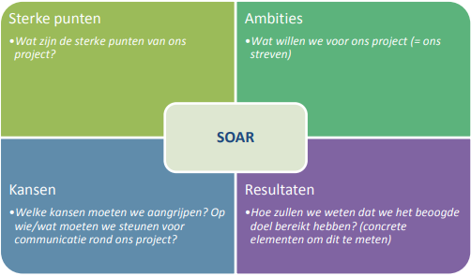

Sterke punten
- Efficient en effectief
- Focus op progressie
- Uitdagend voor elk niveau d.m.v. differentiatie
- Meet and greet pro kitesurfers

Ambities
- Ontwikkelen van een pilot naar een meerjaarlijks terugkerend evenement
- Het evenement over de grenzen van eerst Workum en daarna Nederland tillen

Kansen
- Onorthodoxe combinaties zoeken
- Uitbreiding leeftijd van de doelgroep, nu alleen jeugd
- Uitbreiding niveau van de doelgroep. Maak ook een beginnersgroep (is nu al wel zo maar ‘’Alle niveaus’’ schrikt beginners eerder af)

Resultaten
- De pilot is geslaagd als dit evenement herhaaldelijk wordt georganiseerd.
- De pilot is geslaagd als dit evenement buiten Workum wordt georganiseerd

Feedback

Feedback begeleider Rob van der Sleen
In blok 1 hebben Roderick Wellink en ik de klas van Rob van der Sleen ondersteund. We hebben een 3-tal vragen opgesteld om feedback te verzamelen bij Rob.
- Wat vond je van de ondersteuning die Roderick en Stijn hebben geboden tijdens de lessen?
Op de momenten dat jullie er waren hadden jullie een actieve rol. Jullie hebben met een gezonde kritische blik naar de producten of diensten van de studenten gekeken en hen van feedback voorzien. Hierin hebben jullie je expertise gebruikt bijv. bij het onderdeel van de begroting.
- Waren de ideeën en toevoegingen van meerwaarde op de les? Waarom wel/waarom niet?
In het verlengde van het antwoord op vraag 1 kan ik hier bevestigend op antwoorden. Jullie lieten de eerstejaars over andere zaken nadenken of zoals bijv. bij het canvas om ze nadrukkelijk in het hoofd van klant te laten zitten.
- Wat zijn de sterke punten van de ondersteuning en wat kan er beter? (Tips en tops)

TOP beide: Tijdens de colleges warren jullie beide actief betrokken en is Roderick er 1x vaker geweest, dan Stijn.
TIP Stijn: Communicatie bij afwezigheid, maar hier hebben we ook al mondeling over gesproken.
TIP Roderick: Probeer verkleinwoorden achterwege te laten. Nu bestaat de kans dat je, je verwachting in kwaliteit in bijv. een opdracht bij de studenten ontkracht
Wat ik meeneem van deze feedback is dat ik duidelijker moet communiceren wanneer ik niet aanwezig kan zijn. Hierdoor hadden we de eerste les gemist. Dit heb ik wel direct met Rob besproken zodat dit geen probleem zou vormen in de toekomst. Dit is hierna dan ook niet meer voorgekomen.

Feedback eerstejaars studenten

Groep 1
Wat vond je van de ondersteuning die Roderick en Stijn hebben geboden tijdens de lessen?
Veel kennis van sommige onderwerpen dus prettig om tips te krijgen of aandachtspunten. Dachten vaak mee om te helpen met proces.

Waren de ideeën en toevoegingen van meerwaarde op je plan (studenten) of les (Rob)?
Zeker, jullie kwamen met andere ideeën die wij of Rob niet hadden bedacht en leggen iets weer anders uit dan Rob wat soms goed kan helpen

Wat zijn de sterke punten van de ondersteuning en wat kan er beter? (Tips en tops)
Sterke punten: aandacht en tijd stoppen in helpen van mensen
Altijd meedenken
Goed met eigen voorbeelden dingen uitgelegd

Groep 2
Wat vond je van de ondersteuning die Roderick en Stijn hebben geboden tijdens de lessen?
- Goed, We hebben er veel aan gehad, Altijd goede ideeën en de juiste kritische punten

Waren de ideeën en toevoegingen van meerwaarde op je plan (studenten) of les (Rob)?
- Het heeft ons erg geholpen, ja dus.

Wat zijn de sterke punten van de ondersteuning en wat kan er beter? (Tips en tops)
- wat ik fijn vond was dat jullie zeiden waar het op stond. Als iets niet goed was dan werd dat gezegd en op zo'n manier dat het niet vervelend over komt.

Tip: -

Groep 3
Wat vond je van de ondersteuning die Roderick en Stijn hebben geboden tijdens de lessen?
Prettig, ze wisten over heel veel onderwerpen aanvulling te geven.

Waren de ideeën en toevoegingen van meerwaarde op je plan (studenten) of les (Rob)?
Roderick en Stijn gaven inzichten in zaken die rob niet gaf en andersom het team vulde elkaar mooi aan.

Wat zijn de sterke punten van de ondersteuning en wat kan er beter? (Tips en tops)
Tips: standaard op tijd komen
Tops: prettig stemvolume, zelfverzekerd, juiste hulp bij zaken waar wij twijfels hadden

Welke technologie gebruik je in jouw idee?
Tijdens het kamp zal er weinig gebruikt worden gemaakt van niet kitesurf-gerelateerde technologie. Met kitesurf-gerelateerde technologie wordt er vliegers, boards, bar en wetsuit bedoeld. Dit is natuurlijk ook technologie maar wel anders dan in deze context bedoeld is. Bij het voortraject wordt er wel veel gebruik gemaakt van technologie. Voor de hand liggend is social media. De deelnemers moeten het weten dat de kampen er zijn. Social media gaan daar een grote rol in spelen. Daarnaast zal er gebruik worden gemaakt van een compleet gedigitaliseerde backoffice voor de boekingen. Dit gaat nog een uitdaging worden omdat ik niet bekend ben met het systeem.
Tijdens het kamp worden wel GoPro’s worden gebruikt en er zal een drone activiteiten filmen. Dit kan later worden gebruikt als promotie en als impressie op de site.

Belangrijke/invloedrijke personen
In de afgelopen weken is er veel gebeurt dit is mede te danken aan de personen waarmee ik in contact ben gekomen. Hieronder heb ik een opsomming van elke belangrijk/invloedrijk persoon die mij verder kan helpen met het ontwikkelen van mijn onderneming en afstuderen.

Personen wel ingeschakeld
Naam | Contact gelegd: | Reden
Pieter Siemonsma | 19-02-19 | Aan het begin van het blok wilde ik gaan afstuderen in Australië. Pieter is, na het doorkrijgen van zijn gegevens van Gerco, hierin een belangrijk persoon geweest. Hij heeft mij in contact gebracht met veel Nederlanders die in Australië zijn door mij toe te voegen aan een facebook groep. Daarnaast heb ik veel met hem over het studeren in Australië. Hij heeft mij tips gegeven betreft het VISA en welke steden leuk zijn en goed aansluiten op mijn plannen.
Arnaud Plas | 24-02-19  12-03-19 gebeld | Arnaud heeft een soortgelijk bedrijf opgericht wat ik ook wil gaan doen. Om met hem in contact te komen is dan ook een logische stap. Ik heb een telefoongesprek met Arnaud gevoerd om meer informatie te krijgen over wat de do’s en dont’s zijn van een dergelijk bedrijf op te richten. Het was een gesprek waar ik niet zozeer direct te weten kreeg hoe hij het heeft gedaan maar wel tips over locatie en vooral aangegeven dat je ‘’gewoon moet doen’’ en kijken waar je uitkomt. Aan het einde van het gesprek gaf Arnaud aan dat ik hem altijd kon bereiken mocht ik wat willen weten. Dus een goede uitbreiding van mijn netwerk.
Simon de Groot | 12-07-18 | Simon is enkele jaren geleden begonnen als kitesurf instructeur op Bonaire. Hij woont daar nu nog steeds en beoefent de sport nog steeds actief. Ik heb eerst via whatsapp contact gezocht en vervolgens een skypesessie met hem gehad, met Roderick erbij. Dankzij hem hebben we een goed plan kunnen maken wat we willen en waar de mogelijkheden en kansen liggen op Bonaire. Daarnaast is het heel prettig om alvast iemand te kennen op het eiland die connecties heeft bij de kitesurf school waar we willen stagelopen!
Stef de Jong | 4-04-19 | Stef is de eigenaar en oprichter van Kitemobile. Ik ben vanaf begin april erg veel aanwezig op Workum en bij Kitemobile. Stef heeft een enorm netwerk en veel kennis over het kiten. Hij kan mij enorm veel op weg helpen met mijn ondernemingsplan en ik ga in de nabije toekomst met hem om de tafel om mijn plannen te delen.
Gerco van Dalfsen | 22-11-18 | Gerco is mijn SBI-begeleider en regelt ook de internationale afstudeerders. Vaak als ik een vraag heb over iets specifieks uit de praktijk weet Gerco mij te koppelen aan iemand uit zijn netwerkt. Door hem ben ik in contact gekomen met Arnaud en heb ik de gegevens van Peter. Gerco is van grote meerwaarde door zijn enorme netwerk en het is erg fijn dat ik hierdoor in contact kan komen met mensen uit het werkveld
Ben Hattink | 7-05-19 | Ben weet enorm veel van aansprakelijkheid en aangezien dat een belangrijk onderdeel is van mijn ondernemingsplan ga ik Ben vragen of hij een les wil geven over aansprakelijkheid.
Sophia Wittop Koning | 18-5-19 | Aangezien ik mijn plan nu enigszins heb veranderd ga ik in gesprek met Sophia. Sophia heeft al meerdere jaren ervaring in het organiseren en begeleiden van groepsreizen

Personen nog niet ingeschakeld

Peter Reimert | Peter is een connectie van Gerco. Hij heeft gewerkt op een resort waarbij hij veel intensief contact heeft gehad met klanten. Gerco raadde mij aan om contact met hem op te zoeken en dan vooral vragen naar de speciale klant relaties. Hoe je hier mee omgaat en waar je om moet denken.
Eigenaar Kiteboarding Bonaire | Ik ben naast mijn SBI erg druk bezig om het afstuderen in het buitenland te realiseren. Een fijne bijkomstigheid hiervan is dat ik in hetzelfde wereldje bezig ben als waar ik straks in wil ondernemen. Daarom is contact leggen met de eigenaar van Kiteboarding Bonaire van groot belang. Hij kan ons aan een stageplek helpen maar ik kan, net als met Stef, met hem om tafel om mijn plannen te delen.
Ruben Metz | Ruben Metz heeft een soortgelijk traject doorlopen als waar ik nu aan ga beginnen. Ik wil hem aankomend blok contacteren om info te vragen en eventuele tips, aangezien hij in Aruba is blijven plakken.
Een reisbureau | Wanneer ik bij mijn originele plan blijf zal ik in contact moeten komen met een reisbureau die mijn reis aan kan bieden. Ik ben echter nog steeds best zoekende dus ik weet niet of het zo ver komt.
Ameland Outdoor | Kitesurfen is een extreme sport en veiligheid moet hoog in het vaandel staan. Aangezien het een extreme sport is zal er goed naar de verzekering moeten worden gekeken. Ik hoop dat Ameland Outdoor mij hier verder mee kan helpen.
Pieter Helvriech, Beach Ameland, 0654207748 | -nog in verdiepen-

Curriculum Vitae oud

Personalia:

Naam: Constantijn Willem Wittop Koning (roepnaam Stijn)
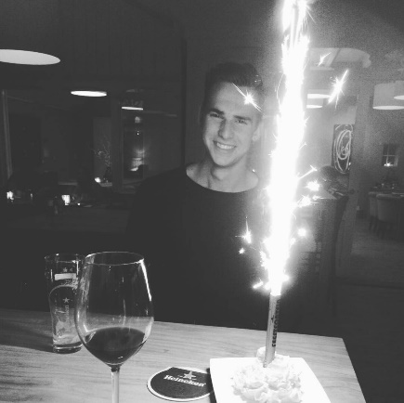
Geb. datum: 28-09-1995
Adres: Borneoplein 3A
9715 GM, Groningen
Telefoon: 0628085807

Opleiding

2019 - heden Profilering: Kitesurf instructeur
2017 Profilering: Fitnesstrainer A
2017 Profilering: Sportmassage
2017 Medical First Aid (MFA)
2016 – heden Hanzehogeschool Groningen – Sportkunde
2013 Alfa College – Sport en Bewegen (afgebroken)
2007 – 2013 Zernike college Haren HAVO diploma behaald

Werkervaring

2018-heden StraX Sports (oprichter en eigenaar)
2017-2018 Stage Alfa-college Fit for Life
2017 Personal trainer
2017 Stage Campo Health Center Hoogkerk
2016 Fitness instructeur Campo Health Center Hoogkerk
2015-heden Barkeeper, kok in restaurant de Hopbel Peize
2015 Verkoopmedewerker AH Eelde
2014 - 2016 Voetbaltrainer en coach VV Peize
2014 Kok restaurant La Cubanita Groningen
2013 Verkoopmedewerker Supermarkt Plus Peize
2011-2014 Dagblad van het Noorden krantenwijk
2008 Huis aan huisblad verspreiding

Hobby’s

Personal (Group) Training
Krachttraining in de sportschool
Kitesurfen

Curriculum Vitae nieuw
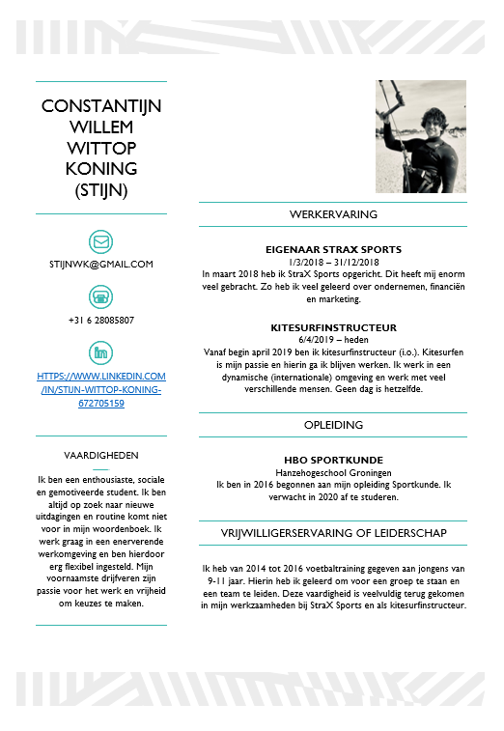

Links
https://blackboard.hanze.nl/bbcswebdav/pid-4458472-dt-content-rid-34985507_2/courses/isso.0806.0809sport5so/SOAR_Fiche_NL_0.pdf
https://blackboard.hanze.nl/bbcswebdav/pid-4146820-dt-content-rid-19211195_2/courses/isso.0806.0809sport5so/great%20five%281%29.pdf
https://blackboard.hanze.nl/bbcswebdav/pid-3344945-dt-content-rid-7860890_2/courses/isso.0806.0809sport5so/start-up_werkboek.pdf

